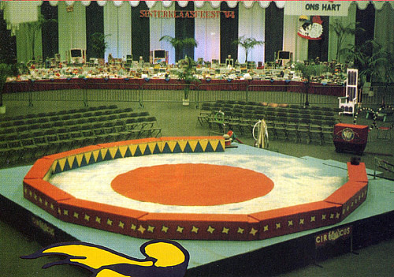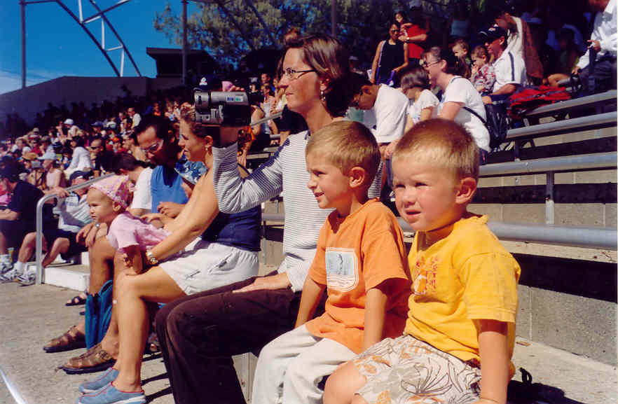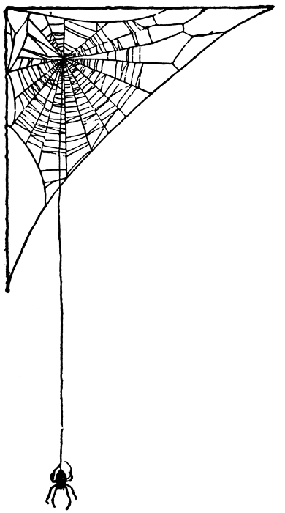

**de piste**

**de tribune**

**de circustent**

**de circustent**

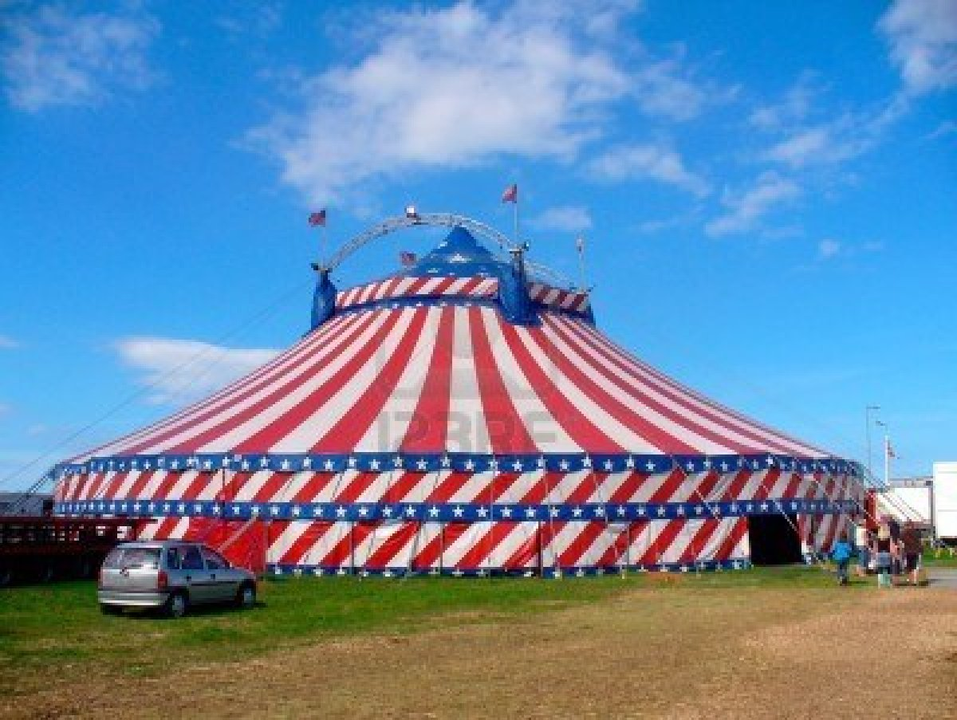

**de circustent**

**De circustent**

Een circustent is de tent waar mensen en dieren optreden, hun kunsten laten zien.

**De piste**

De piste van een circus is het ronde gedeelte in het midden van de circustent. In de piste treden mensen en dieren op.

**De tribune**

Op een tribune staan de banken als een soort trap achter elkaar.